SLOVENSKÁ TECHNICKÁ UNIVERZITA
FAKULTA ELEKTROTECHNIKY A INFORMATIKY
Katedra Telekomunikácií

Meranie na modulátoroch
Digitálne prenosové systémy a siete

Martina Repová Ročník: 3.
19.3. 2008 Krúžok: TLK4
Zadanie:

Úlohy: 1. Zrealizujte nevyvážený, jednoducho vyvážený a dvojto vyvážený
modulátor pomocou predložených prípravkov, diód a translátorov.

2. Zistite impedančné pomery jednotlivých typov modulátorov, tj. vstupnú a výstupnú impedanciu ( Z_{VSTUP}, Z_{VÝSTUP} ), pri frekvenciách 800Hz, 3400 Hz a 5000Hz.

3. Po zrealizovaní jednotlivých typov modulátorov sledujte priebehy výstupného signálu na osciloskope a zakreslite si ich.

4. Zmerajte úroveň jednotlivých produktov modulácie jednotlivých typov modulátorov a graficky znázornite príslušné čiarové frekvenčné spektrum.

Teoretický úvod

Modulátor prenáša signál zo základného pásma vo frekvenčnej oblasti do vzšších frekvencií, teda do tzv. preloženého pásma, ktoré je vhodnejšie na prenos daného signálu.
Základné typy modulátorov sú vyvážený a nevyvážený. Vyvážené modulátory delíme na jednocestné a dvojcestné. Toto delenie je založené na použitej konštrukcii a počte použitých nelineárních prvkov – diód, ktoré prevádzkujeme pri napätí, ktoré je blízko bodu zlomu V-A charakteristiky diódy.
Na výstupe amplitúdových modulátorov dostávame kombinačné zložky vstupného signálu (v našom prípade modulačnej frekvencie 3 kHz) a nosném frekvencie (60 kHz) :

C: m_{n} F + n_{n} f
B: m_{p} F+ n_{p} f
D: m_{n} F+ n_{p} f
A: m_{p} F+ n_{n} f

kde m,n = 0,1,2 .... ; n-nepárne , p-párne

Nevyvážený modulátor je najjednoduchší, má len jednu diódu, namodulovaný signál len veľmi malú časť energie sústredenú v postranných pásmach okolo nosnej frekvencie.
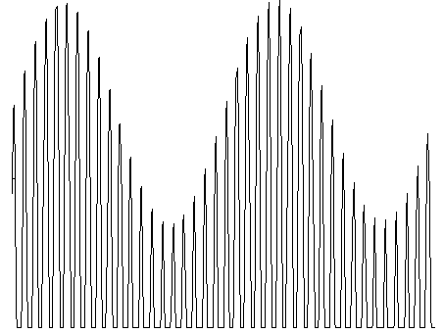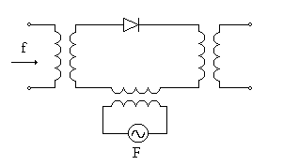

- na výstupe sa vyskytujú všetky zložky A,B,C,D.

Jednoducho – jednocestne - vyvážený modulátor obsahuje menej kombinačných zložiek a čiastočne potláča nosnú frekvenciu. Na výstupe modulátora je signál len ak má vstupný nízkofrekvenčný signál nenulovú hodnotu. Diódy musia byť párované a transformátory vyvážené vzhľadom na stred.
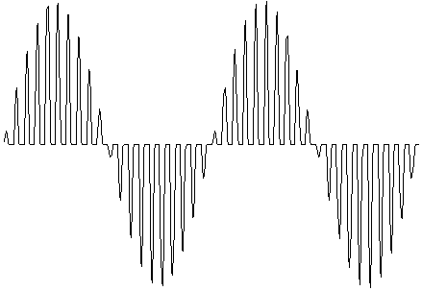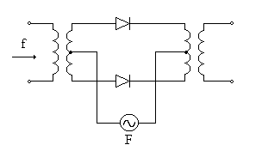

- na výstupe sa vyskytujú zložky A,B.
Dvojito – dvojcestne - vyvážený modulátor, nazývaný kruhový úplne potláča nosný signál a na výstupe je signál len ak je NF vstupný signál nenulový. Musí platiť podmienka aby boli párované diódy a to aspoň dve a dve ( pozdĺžne spolu a priečne spolu ), ideálne je aby boli všetky rovnaké. Transformátory musia byť vyvážené vzhľadom na stred.
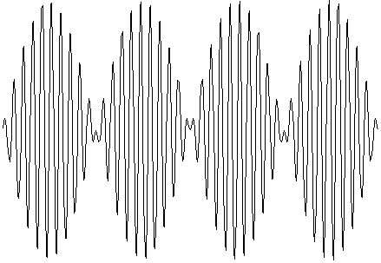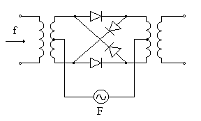

- na výstupe sa vyskytuje len zložka A.

Súpis prístrojov:

- Tesla RC oscilátor BM344
- Tranzistorový merač impedancií 12 XL 020
- Translátorový a diódový prípravok v zapojení ako modulátor
- Osciloskop Tektronix
- Univerzálny merač úrovne 12XN084K

Meranie:

V úlohe č.1 sme pripravili podľa uvedených schém zapojení modulátory, zostrojili sme nevyvážený, jednoducho vyvážený a dvojito vyvážený modulátor pomocou predložených prípravkov translátorov a diód.
V úlohe č.2 sme merali vstupnú aj výstupnú impedanciu.Vstupnú impedanciu sme merali tak, že na výstup sme pripojili záťaž 600 Ω. Výstupnú impedanciu sme merali na krátko aj naprázdno tak, že vstup bol raz skratovaný a raz rozpojený. Merali sme pri frekvenciách 800 Hz, 3400 Hz a 5000 Hz na každom zo zadaných typov modulátorov za pomoci merača impedancií. Impedančné pomery jednotlivých modulátorov sme merali podľa nasledujúcich schém:

Schéma zapojenia pri meraní Z_{VST}:

AM

Z_{VST} Z = 600 Ω

Schéma zapojenia pri meraní Z_{VÝST}: (nakrátko a naprázdno)
AM

Z_{VÝST}

AM

Z_{VÝST}

Základná schéma zapojenia pre meranie:

G MI AM

G -generator
MI -merač impedancií
AM – amplitúdový modulátor

V úlohe č.3 sme na výstup modulátora pripojili osciloskop, na ktorom sme sledovali priebehy modulovaných signálov a ich obálok vznikajúcich na jednotlivých realizovaných typoch AM modulátorov.
V poslednej úlohe sme pomocou merača úrovne zmerali úroveň jednotlivých intermodulačných produktov. Na modulátore bola nastavená počas celého merania rovnaká hodnota frekvencie aj amplitúdy modulačného aj modulovaného signálu. Na merači úrovne sme ladením hľadali maximum úrovne vo frekvenčnom okolí očakávaných vypočítaných intermodulačných produktov do max. 3. rádu.

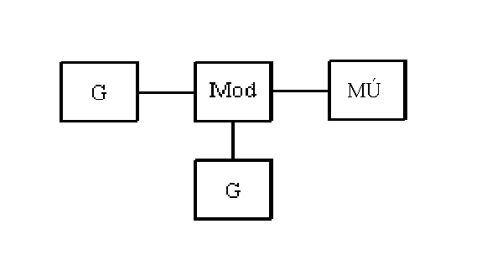Schma zapojenia k úlohe č.3: Schéma zapojenia k úlohe č.4:

G - generátor
Osc - osciloskop Tektronix
MÚ - univerzálny merač úrovne 12XN084K
Mod - translátorový a diódový prípravok v zapojení ako modulátor
Tabuľky nameraných a vypočítaných hodnôt:

Úloha č.2:

 | f [Hz] | Z_{vst} [Ω] | Z_{vyst0} [Ω] | Z_{vystK} [Ω] | Z_{vys} [Ω]
Nevyvážený | 800 | 1240 | 8200 | 320 | 1619,877
 | 3400 | 1450 | 22500 | 315 | 2662,236
 | 5000 | 1460 | 32000 | 315 | 1039,231
Jednoducho vyvážený | 800 | 1650 | 8600 | 510 | 2094,278
 | 3400 | 1600 | 24000 | 475 | 3376,389
 | 5000 | 1620 | 34000 | 490 | 4081,666
Dvojito vyvážený | 800 | 250 | 240 | 240 | 240
 | 3400 | 230 | 225 | 225 | 225
 | 5000 | 225 | 220 | 225 | 222,486

Vzorový výpočet:
-pre nevyvážený modulátor a pre frekvenciu 800 Hz

Z_{vyst} = $\sqrt{Z_{vyst0}.Z_{vystK}}=\sqrt{8200 . 320}$ = 1619,877 Ω

Úloha č.4:

Nevyvážený modulátor Jednoducho vyvážený modulátor
 | f [kHz] | Ux [V] | Ux/Uf
f | 3,47 | 0,2300 | 13,5294
2f | 6,95 | 0,0003 | 0,0188
3f | 10,39 | 0,0003 | 0,0159
F-2f | 53,45 | 0,0006 | 0,0362
F-f | 56,94 | 0,0880 | 5,1765
F | 60,39 | 0,0170 | 1
F+f | 63,83 | 0,1130 | 6,6471
F+2f | 67,25 | 0,0003 | 0,0188
2F-f | 117,3 | 0,0060 | 0,3529
2F | 120,76 | 0,0061 | 0,3588
2F+f | 124,21 | 0,0061 | 0,3588
3F | 181,1 | 0,0007 | 0,0400

 | f [kHz] | Ux [V] | Ux/Uf
f | 3,6 | 0,0307 | 0,5117
2f | 7,16 | 0,0021 | 0,0350
3f | 10,7 | 0,0009 | 0,0150
F-2f | 53,64 | 0,0007 | 0,0117
F-f | 57,28 | 0,0015 | 0,0250
F | 60,81 | 0,0600 | 1
F+f | 64,4 | 0,0011 | 0,0183
F+2f | 67,94 | 0,0006 | 0,0102
2F-f | 117,6 | 0,0006 | 0,0093
2F | 121,65 | 0,0013 | 0,0217
2F+f | 124,4 | 0,0001 | 0,0020
3F | 182,4 | 0,0005 | 0,0083

Dvojito vyvážený modulátor

 | f [kHz] | Ux [V] | Ux/Uf
f | 3,55 | 0,0036 | 0,5294
2f | 7,03 | 0,0001 | 0,0088
3f | 11,13 | 0,0003 | 0,0500
F-2f | 53,42 | 0,0005 | 0,0676
F-f | 56,96 | 0,2340 | 34,4118
F | 60,48 | 0,0068 | 1
F+f | 64 | 0,2050 | 30,1471
F+2f | 67,5 | 0,0003 | 0,0441
2F-f | 117,14 | 0,0004 | 0,0559
2F | 120,97 | 0,0002 | 0,0250
2F+f | 124,46 | 0,0003 | 0,0471
3F | 181,39 | 0,0003 | 0,0471

Pozorované priebehy výstupu z modulátorov na osciloskope:

Nevyvážený modulátor
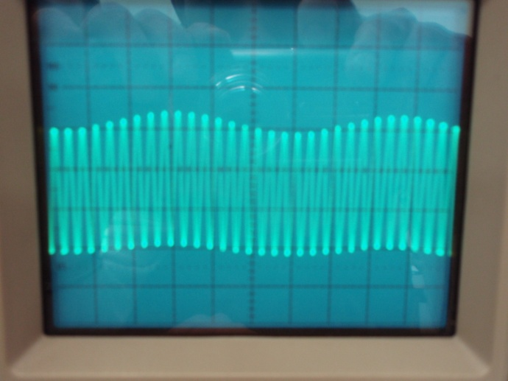

Jednoducho vyvážený modulátor
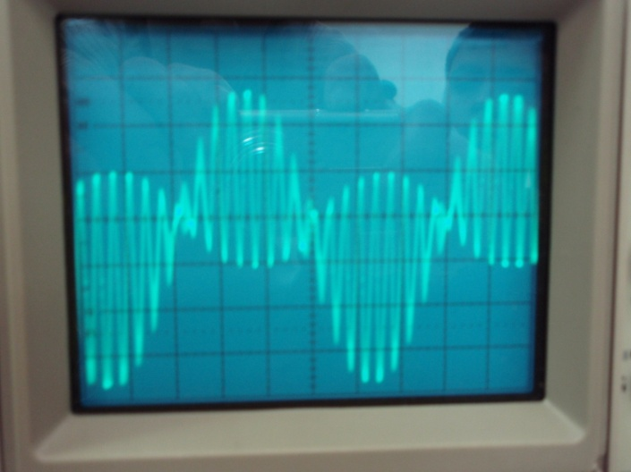

Dvojito vyvážený modulátor
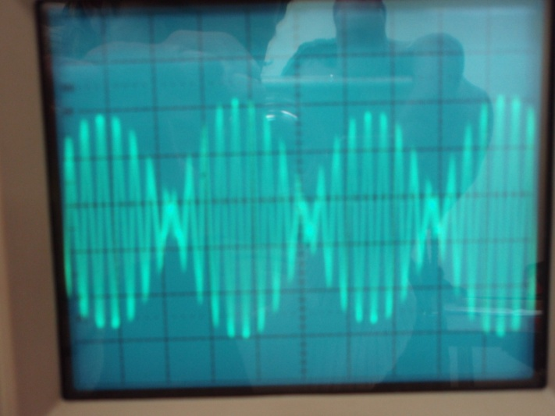

Grafy:

Záver:

V prvej úlohe sme pomocou predložených prípravkov, diód a translátorov zrealizovali všetky tri typy modulátorov.
V druhej úlohe sme zisťovali jednotlivé impedančné pomery na všetkých typoch modulátorov. Merali sme vstupnú aj výstupnú impedanciu pri frekvenciách 800 Hz, 3400 Hz a 5000 Hz. Vstupnú impedanciu sme merali tak, že na výstup sme pripojili záťaž 600 Ω. Výstupnú impedanciu sme merali na krátko aj naprázdno tak, že vstup bol raz skratovaný a raz rozpojený. Vstupná impedancia pre nevyvážený modulátor nadobúdala hodnoty 1240 až 1460 Ω. Geometrický priemer výstupnej impedancie bol v rozmedzí 1039,2 až 2662,2 Ω. Vstupná impedancia pre jednoducho vzvážený modulátor bola 1600 až 1650 Ω. Geometrický priemer výstupnej impedancie bol 2094,3 až 4081,7 Ω. Vstupná impedancia pre dvojito vyvážený modulátor sa pohybovala od 225 do 250 Ω. Geometrický priemer výstupnej impedancie bol 222,5 až 240 Ω.
V úlohe č. 3 sme pozorovali výstupy na osciloskope pre všetky typy modulátorov a zaznamenali ich. Zobrazenia, digitálne fotografie, jednotlivých priebehov sú uvedené vyššie. Boli porovnateľné s očakávanými priebehmi.
V poslednej úlohe zmerali úroveň jednotlivých produktov modulácie pre všetky typy modulátorov a graficky sme ich znázornili čiarové frekvenčné spektrá. Nosnú frekvenci sme nastavili na 60 kHz a modulačnú na 3 kHz. pri každom type modulátora sme Pomer amplitúd nosného a modulačného signálu sme nastavili tak, aby bolo napätie dostatočne veľké na to aby otvorilo diódy modulátora. Dávali sme zároveň pozor na to, aby amplitúdy neprekročili hodnotu 1,4V a nedošlo tak k prierazu diód v závernom smere. Potom sme výstup modulátora pripojili na merač úrovne, kde sme nastavovali približne predpokladané frekvencie jednotlivých produktov modulácie. V okolí týchto frekvencií sme zaznamenali maximálne napäťové úrovne. Merali sme do tretieho rádu modulácie. Namerané spektrá sme vyniesli do grafov. Z grafov vidieť, že nevyvážený modulátor má väčšinu svojej energie sústredenú v nosnom signáli. Jednoducho a dvojito vyvážené modulátory majú väčšinu svojej energie v postranných pásmach, ktoré prenášajú informáciu.

